Тема: «Un art pictural»
Тип урока: урок комбинированный
Оборудование: проектор, интерактивная доска SmartBoard, программа Notebook.
Исходная компетенция учителя (владение ИКТ): владение компьютером и проекционным оборудованием, детальное знакомство с цифровыми ресурсами по теме изучаемого урока, владение программой Notebook.
Исходная компетенция ученика (владение ИКТ и инструментами интерактивной доски): от учащихся потребуется умение работать инструментами ИД.
Ролевые отношения учителя и ученика, роль компьютера.
Роль учителя: организовать работу учеников. Проверить результативность этой работы.
Роль компьютера и ИД: обучающая, информационная, контролирующая.
Роль ученика: принимать активное участие в работе, выполнять задачи, поставленные учителем.
Пояснительная записка:
При выборе темы урока для изучения в 7 классе я руководствовалась возрастными особенностями учащихся. Программа по французскому языку « Le français c`est super!» для общеобразовательных школ.
Автор: КулигинаА.С, Щепилова А.В.
Образовательные цели:
Обучающие:
1.Обучение диалогической и монологической речи.
2.Обучение работе с техническими средствами (компьютер, ИД).
3.Обогащение активного словаря учащихся по теме «Un art pictural!»
Воспитательные:
1.Расширение социокультурных знаний по теме.
2.Знакомство с французской и русской живописью.
Развивающие:
1.Развитие логического мышления учащихся, развитие речевых способностей.
3.Способствовать формированию личностных, коммуникативных, регулятивных умений.
УУД.
Личностных
• Умение слушать и слышать собеседника.
• Умение вступать в диалогическое общение на ИЯ.
Коммуникативных
• Умение строить связные высказывания.
• Умение редактировать (совершенствовать) текст с учетом его коммуникативного замысла, основной мысли.
Познавательных
• Умение высказывать основную мысль.
• Умение выделить необходимую информацию.
Регулятивных (рефлексивных)
• Умение контролировать свою речь.
• Умение редактировать текст.
Предварительные задания:
• Закрепление ЛЕ по теме: «Un art pictural»
- Создание проекта «Мой любимый художник»
Какие возможности ИД и программы Notebook использованы?
- Фигуры, заливка фигур, группировка, закрепление.
- Линии, заливка линий, группировка, закрепление.
- Текст, заливка текста.
- Передвижение объектов
- Клонирование предметов
- Коллекция рисунков (Живопись)
- Фон страницы – обычный.
- Гиперссылка (минутка релаксации).
- Клонирование предметов.

Le déroulement de la leçon.
- Moment d`organisation.
M:Bonjour, mes enfants! ça va?
CL:ça va bien.
M -Tournez-vous et saluez nos invités.
CL -Bonjour Mesdames!
M -Tournez-vous! Asseyez-vous! Commençons notre leçon!
M -Les enfants, regardez s`il vous plaît au tableau, autour de la classe et dites-nous qu`est-ce que c`est ? Que voyez-vous?( доска, картинки)
M: -Comment pensez-vous quel est le thème de notre leçon?
CL:-La peinture! Les musées! Les peintres célèbres de la France, et de la Russie et de l`Ossetie du Nord.
M:Oui, vous avez raison!
Le thème de notre leçon est:” Un art pictural”
- Les buts de la leçon sont:
Aujourd'hui nous allons parler de la peinture, des plus célèbres peintres de la Russie, de la France et de l`Ossetie du Nord. Pendant notre leçon nous allons lire, écrire, nous allons parler de la peinture de la France et de la Russie, de l`Ossetie du Nord, et nous allons faire le petit projet “Mon peintre préféré”.
- Maintenant, répétons les mots, que nous déjà connaissons.
Un art pictural  Le chef-d-œuvre  La peinture  Une collection  Une toile  Une icône  Créer  Une création  Un créateur  Un tableau  Un sujet biblique  Une époque  Une vierge  Original  Repeintir  Demander l`hospitalité-попросить приют  Ailé- с крыльями  Une affliction- печаль  Paisible-мирный  Les freux-грачи | Enfant Jésus  La galerie  Ancient-ancienne  Par la suite- в последствии  être perdu à jamais- быть навсегда утерянным  médiéval  le combat  Saint Georges  Le protecteur  être considéré-считается  Trinité- Троица  célébre  Une église  Le monastère  Dieu  Être incarné-быть воплощённым  Le vif-живое  Attributer-приписывать, присваивать  Ocre- охра | Evangile (m)-Евангелие  Le paysage  Un portrait  Un portrait grandeur-портрет в рост  Une nature morte  Figurative-образный, символический, изобразительный  Une impression- впечатление  Impressionner-производить впечатление, волновать, трогать  Prolonger-длиться, продолжаться  Se superposer-накладываться, наслаиваться  Une exposition  Deux Testaments- Старый и Новый завет
- Parlons un peu!” La peinture et toi”
- Quelle peinture préfères-tu: figurative, impressionniste, abstraite? Pourquoi?
- Que préfères-tu: les paysages, les portraits, les natures mortes, les scènes?
- Est-ce que tes copains et toi, vous avez les mêmes goûts?
- Vas-tu souvent aux galleries de peinture, aux expositions?
- Préfères-tu aller voir de la peinture ancienne ou de la peinture moderne?
- Connais-tu les noms de quelques peintres célèbres de la Russie, de la France et de l`Ossetie du Nord?
- As-tu un peintre préféré? Aimes-tu son œuvre?
- Présentons les chefs-d-œuvre de l`ancien art russe.
E: Si tu veux voir des chefs-d-œuvre de peinture, va à la galerie Tretiakov: elle possède une riche collection de toiles des peintres de différentes époque. Parmi ces chefs-d-œuvre tu trouveras des icônes. En créant ces tableaux, les peintres s`inspiraient des sujets bibliques.
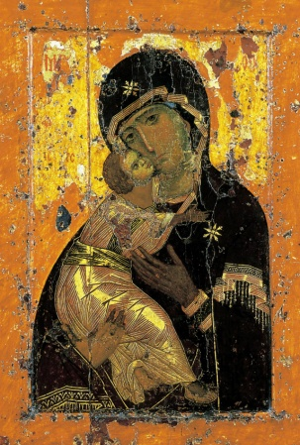  L`icône de la Vierge de Vladimir est le plus ancien des chefs-d-œuvre conservés à la galerie Tretiakov. | La date de la création de l`icône “ Vierge de Vladimir” et le nom de son créateur sont perdus à jamais.  De la peinture originale de l`icône il ne reste maintenat que le visage de la Vierge et celui de l`Enfant Jésus.
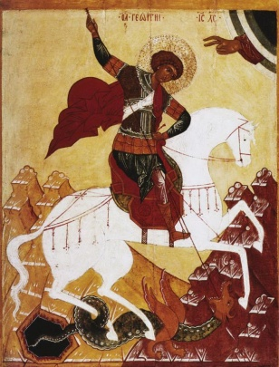  “Saint Georges terrassant le dragon”. Début du XV siècle. Ecole de Novgorod. | Parmi les thèmes qui inspirent les artistes de la Russie médiévale il y a l`icône qui représente le combat de Saint Georges avec le dragon. Pour le peuple, le Saint Georges était considéré comme protecteur des troupeaux.
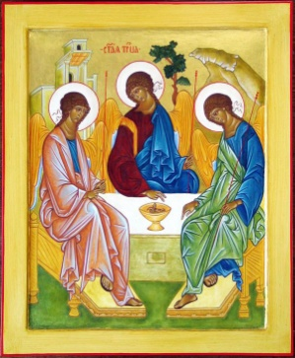  ”La Trinité”.  Andrei Roublev. Premier quart du XV siècle. | “La Trinité” c`est l`icone d`Andrei Roublev. C`est l` œuvre la plus célèbre de Roublev. Elle est crée pour l`église. Elle a pour le sujet le récit biblique de l`apparition du Dieu au vieil Abraham et à sa femme Sarah. Le Dieu est incarné par trois anges sous l`aspect de voyageurs qui demandent l`hospitalité au couple. Les trois personages ailés assis à une table. Ils sont plongés dans une affliction(печаль) rêveuse. Les sillhouettes des anges sont minces et souples dans l`harmonie de leurs gestes paisibles.
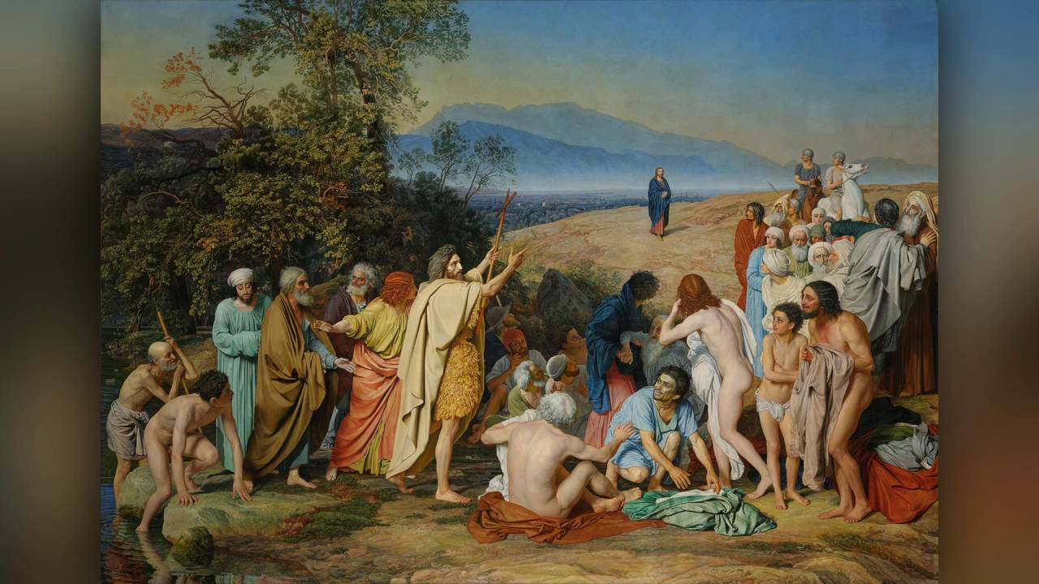 | “L`apparition du Christe au peuple”. Alexandre Ivanov.1837-1851. Le sujet du célèbre tableau est emprunté à l`Evangile. Ce sujet a été pris sur le vif par l`artiste.
VI.La peinture française du Moyen Age (VIII-X siècles)
Lisons et traduisons le texte! (Ex. 5, p. 107.)
Живопись — это искусство, которое развивалось во все времена. Тем не менее во Франции памятники живописи, относящиеся к раннему Средневековью, относительно редки. В Cредние века живопись не была самостоятельным и независимым искусством. Живописью украшали предметы и здания: стены, залы замков, церкви. В Галлии эпохи Каролингов церкви украшались мозаикой, витражами и живописью. Художники той эпохи представляли Иисуса Христа, картинки из обоих Заветов, рай, святых. Использовались цвета: красная охра, охра жёлтая, белая и зелёная. Живопись стала быстро развиваться в конце Cредних веков. Открытие техники письма маслом, которое приписывают фламандцам, стало важнейшим событием, способствовавшим развитию этого искусства.

La peinture est un art qui était cultivé de tout temps. Pourtant en France, les monuments de la peinture du Haut Moyen Age sont assez rares.
Au Moyen Age la peinture ne se présente pas comme un art autonome et indépendant.
La peinture est pratiquée pour décorer des objets et des édifices: mures, salles des châteaux, églises. Dans la Gaule caroligienne, les églises sont ornées de mosaique, de vitraux et de peinture.Les peintres de cette époque présentaient Jésus-Christ, des images de deux Testaments et du paradis, des saints. Les artistes employaient des couleurs: ocre rouge, ocre jaune, blanc et vert.
La peinture a connu un essor considérable à la fin du Moyen Age. La mise au point de la peinture à l`huile, dont on attribute la découverte aux Flamands, est capitale dans l`évolution de l`art.
Закрепление лексики!
Ex.2.p.110

- Les murs de l’église sont ornés de…….. ( vitraux, mosaïques, fresques).
- C’est un des plus beaux……….. (paysages, dessins, vitraux).
- Le peintre fait des recherches sur les ………………… (formes, couleurs).
- Le musée possède une riche collection de ….. (natures mortes, paysages, dessins).
- Je vous conseille d’examiner attentivement ces…….(natures mortes, paysages, formes, couleurs, dessins, vitraux, fresques, mosaïques).

VII.Аудирование текста.
On écoute et on fait un test.
Le portrait de Napoléon Bonaparte. Ex.7. P.108

Cette peinture a été réalisée par Ingres en 1804. Il s’agit d’un portrait de Napoléon Bonaparte. C’est une peinture figurative. Au premier plan, il y a un personnage debout. Il porte un pantalon et une veste rouge, des bas blancs avec des chaussures noires. Il a une épée accrochée à la ceinture. De sa main droite, il montre un document écrit. La couleur blanche du «décret» s’oppose au noir de la nappe. Au second plan, il y a un fauteuil de cuir, à moitié caché par le personnage pour symboliser un lieu de travail. Au troisième plan se trouve une fenêtre ouverte encadrée par des rideaux vert sombre comme sur une scène de théâtre. A l’arrière-plan il y a une grande église.
Le test.
- C`est une peinture.  a)Figurative  b)Absraite  c)Impressionniste | 5. A l`arrière plan se trouve…  a)une église  b) une fenêtre  c) des rideaux
- Il s`agit…………….  - D`une nature morte  - D`un paysage  c)D`un portrait | 6. La fauteuil symbolise ………  a) la paresse  b) le travail  c) le luxe
- Ce tableau a été réalisé par………………  a)Delacroix  b)Monet  c)Ingre | 7. Ce portrait a été realisé en …..  a)1840  b)1804  c)1824
4.Au premier plan il y a ………
a) une table
b)un personnage
c) décret( указ)
(Ответы Ex. 7, p. 108. 1. — a; 2. — c; 3. — c; 4. — b; 5. — a; 6. — b; 7. — b.)
VIII.РЕФЛЕКСИЯ.
Видео «Les couleurs»
IX. La lecture.
Je lis le récit et je choisis un titre.
- L`impressionnisme en France.
- Un mouvement de recherche expérimentale.
- Une nouvelle technique de peindre une toile.
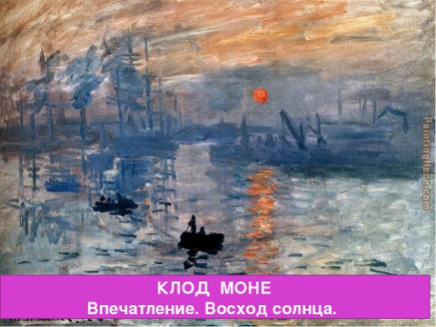 Impression. Soleil levant. | Claude Monet.  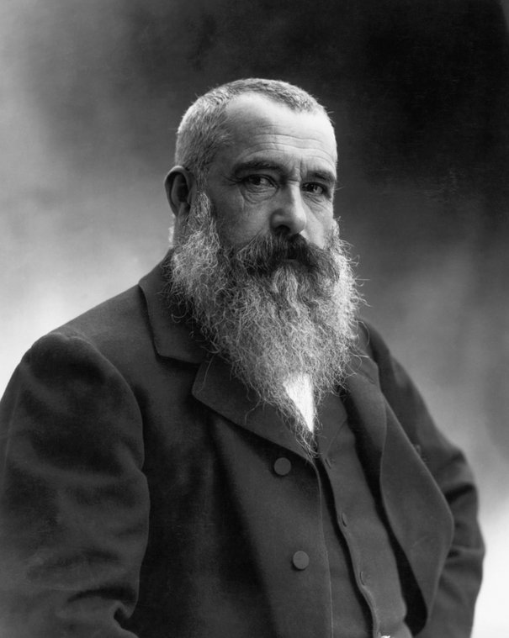  14 ноября 1840 – 5 декабря 1926 гг.
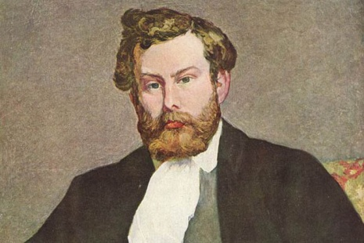 | Alfred Sisley.  30 октября 1839 – 29 января 1899 гг.
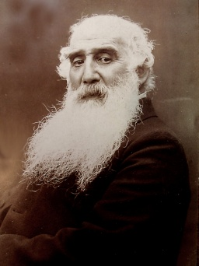 | Camille Pissarro.  10 июля 1830-13 ноября 1903
L`impressionnisme c`est un mouvement de recherche expérimentale. Les peintres de cette école, qui se manifeste de 1874 à 1886 par huit expositions publiques à Paris, cherchent à découvrir des rapports de la lumière avec des formes et les couleurs. Ils s`intéressent surtout à la nature et au paysage. Parmi le groupe de peintres qui s`occupent de cette recherche les plus importants sont Alfred Sisley et Camille Pissarro. Les impressionnistes ont inventé une technique faite de touches divisées qui se superposent.
Le mot ”impressionnisme” est né du mot “impression” prononcé par Claude Monet qui fait partie du groupe de peintres qui ont prolongé l`impressionnisme de Sisley et Pissarro. Claude Monet, Paul Césanne et d`autres artistes ont apporté leurs propres recherches à la peinture impressionniste.
X. Audition. P. 116, Edgar Degas

Edgar Degas tient une place particulière dans l’école impressionniste: il est peu intéressé par les paysages, préférant la beauté créée par l’homme lui-même. Il montre dans ses œuvres un plus grand réalisme que les autres peintres impressionnistes. Degas crée de nombreux tableaux de danseuses qui révèlent son intérêt pour les attitudes humaines. Il peint aussi des courses de chevaux, des femmes à leur toilette. La volonté de vérité lui fait rechercher la technique que possédaient les peintres d’autrefois tels que Ingres et Delacroix. Ses œuvres sont bien représentées dans le musée d’Orsay: ce sont des peintures et des pastels «La Classe de danse», «Les Champs de courses», «Les Repasseuses» et d’autres.
Edgar Degas1834-1917- peintre français,il présente l’école impressionniste.  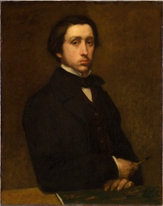 | 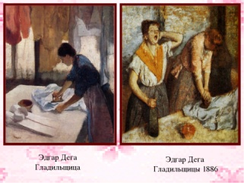  «Les Repasseuses» | 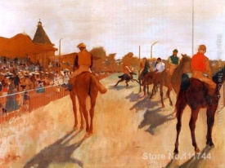«Les Champs de courses» | 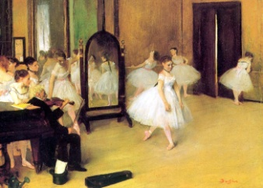  «La Classe de danse»
C`est utile de savoir!
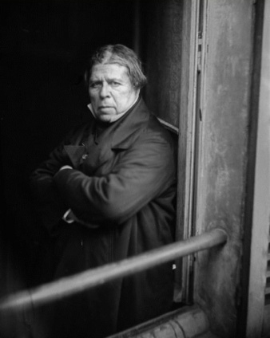Jean August Ingres 1780-1867- peintre français, il est devenu le chef de l`école classique. | 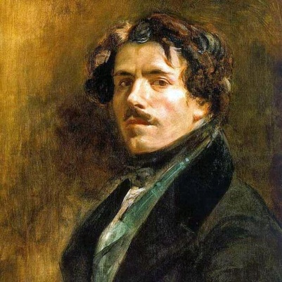 Eugène Delacroix- peintre français, le chef de l`école romantique. (1798-1863)
Les questions d`après ce texte!
- A quelle école pictural appartient Edgar Degas?
- Par quels thèmes il est beaucoup / peu intéressé?
- Ce qui l`intéresse plus: la description des attitudes humaines ou les paysages.
XI. La grammaire.
Ça, c`est du nouveau! Le gérondif.
Le gérondif correspond à la forme russe «деепричастие». Il se forme comme le participe présent mais il est précédé de “en”
Demander- nous demandons-demandant-en demandant.

Спрашивающий

Спрашивая

Le gérondif indique:
- La simultanéité- Il fait les devoirs en écoutant la musique
(Il fait les devoirs et il écoute la musique en même temps)
- La cause- Il est devenu riche en dessinant les portraits des gens célèbres.
(parce qu`il dessinait…..)
- La condition- En copiant les chefs-d`œuvre, tu amélioreras ta technique.
( si tu copies…….)
- La manière- Il a loué un atelier en mettant des annonces dans le journal.
(il a loué un atelier comment?)
XII. La révision de la grammaire.
Ex.1 p.113 Je trouve les gérondifs et j`indique leurs valeurs
(temps,cause,condition,manière).
Cher Monsieur,
C`est en visitant votre dernière exposition que j`ai vraiment connu votre œuvre.
En examinant avec attention vos toiles, on découvre un style personnel, très original. En admirant les forms et les couleurs, j`ai compris que derrière cette peinture un peu enfantine on voit des inquiétudes très contemporaines. Vous colorez ce monde en effaçant toute noirceur, toute tristesse. Pour moi,vous êtes un grand artiste et je n`aurai qu`un mot: bravo!
Ex. 1, p. 113. Ответы:
En visitant — la cause; en examinant — la condition; en admirant — le temps; en effaçant — la manière.

Le gérondif ou la participe présent?
- Il lit son journal buvant/ en buvant une tasse de café.
- Les journalistes parlaient attendant/ en attendant l`arrivée du ministaire.
- Le musée expose un vase appartenant/en appartenant à la dynastie Ming.
- Il est très difficile de trouver une personne aimant/ en aimant faire la vaisselle.
- Je me souviens de Mamie nous racontant/en racontant de belles histoires.
- Je fais le ménage écoutant/en écoutant la musique.
- Elle rêve regardant/ en regardant par la fenêtre.
Ex. 3, p. 114. Ответы:

En buvant; en attendant; appartenant; aimant; racontant; en écoutant;
en regardant.
XIII. Maintenant vous pouvez présenter vos projets sur le thème:
“ Mon peintre préféré”
Mon peintre préféré est peintre ossète Kosta Khetagurov. Kosta Khetagurov est un peintre célèbre. Il joue un role important dans l`histoire de l`Ossetie du Nord. Ses tableaux célèbres sont: “Enfants-maçons” , “De l`eau”,”Ange triste”.

XIV. Reflexion.
Maintenant je sais………………………..
J`ai appris que……………………………..
Je fais connaissance avec…………………
XV. La fin de la leçon.
Merci à tous et à toutes!
Vous avez travaillé très bien. Je vous donne 5 à tous et à toutes.
Bonne journée. Au revoir.

МБОУ гимназия №45 имени Жоржа Дюмезиля

Открытый урок в 7 «А» классе
Тема «Живопись Франции, России и Осетии»
(20 апреля 2018г.)

Учитель французского языка: Загашвили И.И.

Владикавказ 2018

